**Отчет о проведении мероприятий экологической направленности**

**«День Эколят» группы №4.**

*Воспитатели: Афанасьева Н.В, Мышковец Д.Ю.*

[*https://myshkovets.netfolio.ru/extracurricular.html#gallery-1*](https://myshkovets.netfolio.ru/extracurricular.html#gallery-1)

[*https://myshkovets.netfolio.ru/extracurricular.html#gallery-2*](https://myshkovets.netfolio.ru/extracurricular.html#gallery-2)

[*https://myshkovets.netfolio.ru/extracurricular.html#gallery-3*](https://myshkovets.netfolio.ru/extracurricular.html#gallery-3)

[*https://myshkovets.netfolio.ru/extracurricular.html#gallery-4*](https://myshkovets.netfolio.ru/extracurricular.html#gallery-4)

С целью пропаганды экологического мировоззрения, экологической культуры, ответственного экологического поведения среди подрастающего поколения, повышение естественнонаучной грамотности, в МБДОУ ДС «Улыбка» г.Волгодонска в период с 15.04-25.04.2024г, организовано активное участие во Всероссийском «Дня Эколят» и проведены следующие мероприятия с детьми и родителями:

1. **Провели тематический «Урок Эколят»**

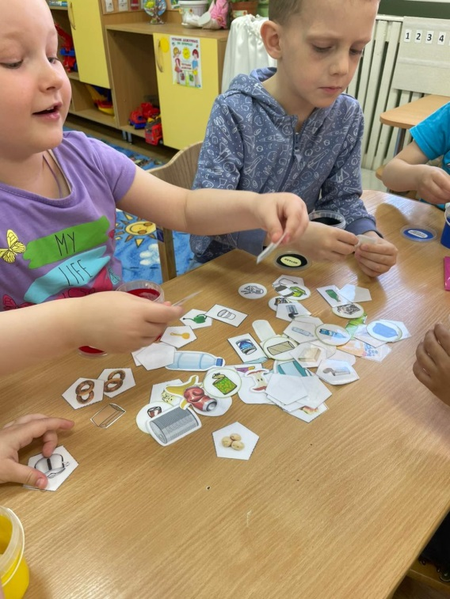 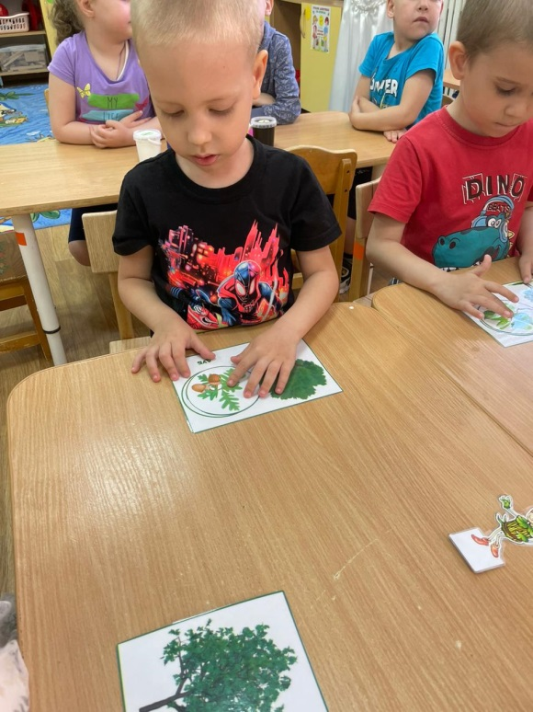

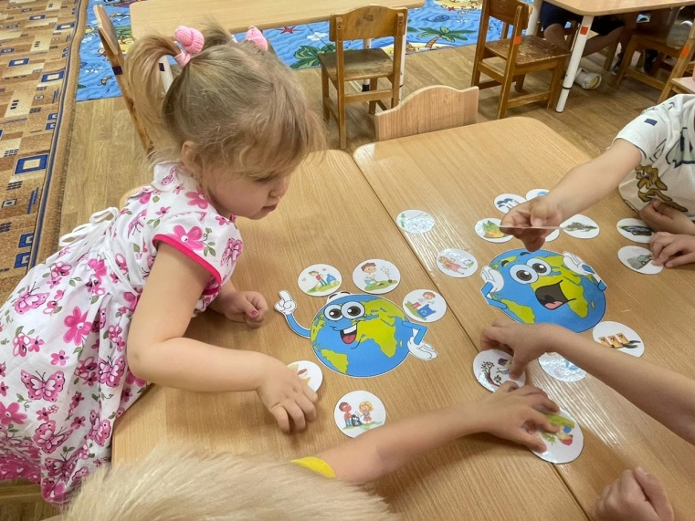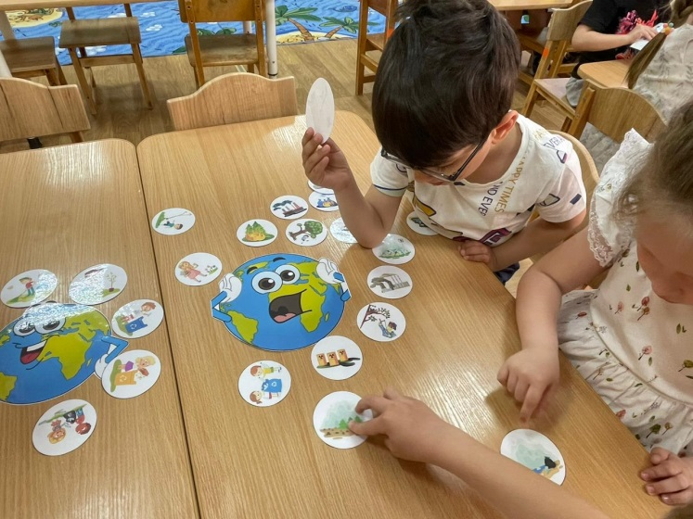

1. **Оформили экологический плакат «Эколята-друзья природы»**

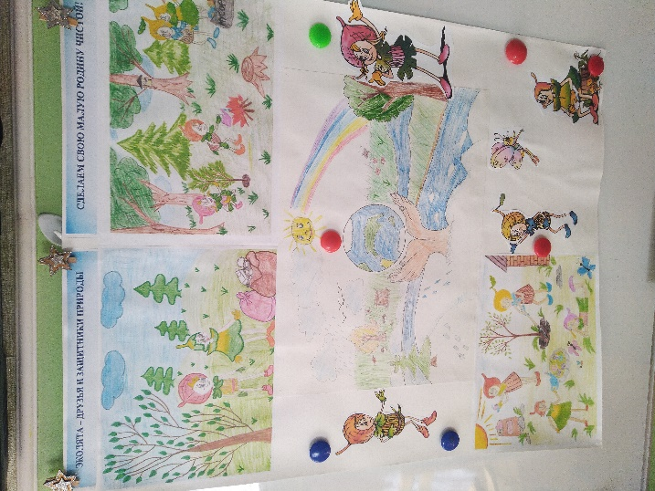

1. **3. Организовали посадку цветов на клумбах, уборку территории детского сада**